Лабораторна робота 1

ЗОРОВИЙ АНАЛІЗАТОР. ВИЗНАЧЕННЯ ГОСТРОТИ ТА ПОЛЯ ЗОРУ.

Мета . Навчитись визначати гостроту та поле зору різних кольорів у людини.

Завдання 1 Визначення гостроти зору.
Для визначення гостроти зору використовують таблицю Сивцева (або таблицю Головіна), яка складена із 12 рядків літер різної величини. При нормальному зорі перший рядок чітко видно з відстані 50 м, а 10-й - з 5 м. В таблиці зліва вказана відстань, з якої повинен читатись кожний рядок. При такій відстані лінії, проведені від країв штрихів (що утворюють літери) до вузлової точки ока, утворюють кут в 1°.
Завдання: Визначити гостроту зору для правого та лівого ока. Піддослідного розміщують на відстані 5 м до таблиці Сивцева. Дослідження проводять роздільно для кожного ока (друге око повинне бути закрите).
Експериментатор у випадковому порядку вказує на літери в таблиці Сивцева, які піддослідний називає вголос.
Гостроту зору виражають відношенням відстані, з якої розрізняються літери, до тієї відстані, з якої вони повинні розрізнятися. Ряд найменших правильно названих літер використовують для обчислення гостроти зору за формулою;
V = d/D
V – гострота зору;
d – відстань між досліджуваним і таблицею;
D – відстань , на якій даний ряд літер розпізнається нормальним оком під кутом зору 1’.
Наприклад, якщо піддослідний з відстані 5 м розрізняє літери 10-го рядка, то гострота зору дорівнює 5/5=1. (Це нормальна гострота зору). Якщо з тієї ж відстані піддослідний розрізняє літери тільки першого рядка, то гострота його зору дорівнює 5/50=0,1. Гострота зору вказана з правого боку таблиці (V).
Порівняти гостроту зору для правого та лівого ока, а також при бінокулярному зірі.

Завдання 2. Перимерія (визначення поля зору).
Знайомляться з будовою периметра, і за його допомогою визначають поле зору одного з очей.
Для цього розміщують піддослідного спиною до світла. Одне око закривають, а підборіддя встановлюють на підставку так, шоб досліджуване око знаходилося над вирізом вертикальної пластинки, до якої піддослідний притуляється щокою.
Піддослідний повинен бачити відображення своєї зіниці в дзеркальці, закріпленому в середині дуги периметра.
Встановлюють дугу периметра вертикально. Переміщують по дузі периметра білий об'єкт вниз - від периферії до центру, до того часу, доки піддослідний не помітить його. Відмічають число градусів на шкалі та перевіряють отриманий результат, повторивши дослідження.
Проводять те ж дослідження, ведучи об'єкт по нижній частині дуги периметра від периферії до центру (мал.15).
Аналогічні визначення проводять, розташувавши дугу периметра по горизонталі під кутами: 0°, 30°, 60°, 90°, 120°, 150°, 180°, 210°,240°, 270°, 300°, 330°, 360°. Повторюють дослід:
- З кольоровими об'єктами;
- Після того, як заплющили очі на 10 – 15 хвилин.
Мал.1 Поля зору для правого та лівого ока.

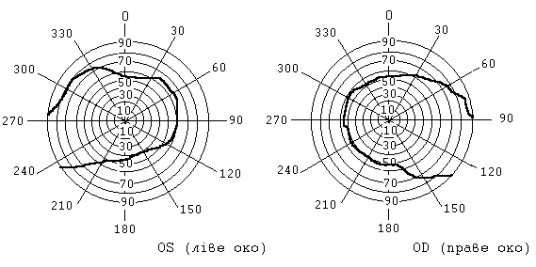Замалювати свої поля зору. Порівняти отримані багатокутники (межі поля зору піддослідного) із стандартними (на таблиці) і поля зору для різних кольорів між собою.

Завдання 3 Спостереження боротьби полей зору
- Коли на однакові ділянки сітківки правого та лівого ока потрапляють різні зображення, людина бачить тільки одне з них. При цьому можна виявити боротьбу полей зору. Якщо, дивлячись обома очими на два по різному разлінованих квадрата, знижувати акомодацію або зміщати одне з очних яблук, то фігури обох квадратів почнуть зближатися до повного накладення одне на одного. Хоча зображення опиняться на ідентичних участках сітківки, зливання не відбудеться, а будуть з’являтися то лінії одного квадрату, то іншого (мал.16).
- Встановлюючи очі на даль або надавлюючи збоку на одне око, дивіться на квадрати. Приставте до правого ока широку частину раструба, а навпроти лівого ока, коло вузької частини раструба, тримайте долоню. Дивіться обома очами. Тоді ви побачити, що долонь або предмет будуть з діркою. Це пояснюється тим, що поле зору лівого ока освітлено відносно сильніше, ніж правого. В результаті видно предмет, приставлений до раструбу. Однак, невеликий участок поля зору правого ока (отвір раструба) освітлений ще сильніше – звідси “дірка” у долоні.

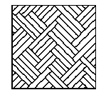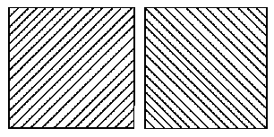
Б.

Мал.2. Боротьба полей зору.
А – малюнок для виявлення ефекту боротьби полей
зору;
Б –ефект боротьби полей зору.

Чому око не розрізняє 2 світлі точки пид кутом зору меньше 1’?

